西北工业大学2022-2023春季学期

|  |  |  |  |
| --- | --- | --- | --- |
| 学号 | 2021300526 | 班级 | DL012110 |
| 姓名 | 石桓毓 | 学院 | 航天 |

大学生信息素养课程作业

|  |  |  |
| --- | --- | --- |
| # | 模块 | 作业内容 |
| 1 | 科学  【信息获取】 | 查询维基百科、百度百科等，应用PPT、Timeline JS（https://timeline.knightlab.com/）、vis.js Timeline（https://visjs.github.io/vis-timeline/）、（https://time.graphics/）、（http://free-timeline.com/）等“制作时间线”的软件工具，要求截图或制作动画、视频。  用时间线形式简述科学发展史，从最早的源头（公元前3000左右到1200）到21世纪。写出关键的科学突破、科学家和科学事件。 |
| 2 | 逻辑  【信息传输/存储】 | 查询维基百科、百度百科等  给出推动逻辑学发展的十位重要学者及其贡献简介。 |
| 3 | 伦理学  【信息处理】 | 借助Explore Google Earth、Google Earth Studio、Timelapse、Google Earth Pro工具，查询塞罕坝、毛乌素沙漠治沙演进，要求截图或制作动画、视频。  【提示：可以使用截图、录制屏幕视频工具，例如vokoscreenNG、Captura、ScreenToGif、Lightscreen】  从，简述生态文明建设和绿色发展的重要性。 |
| 4 | 信息素养  【信息呈现】 | 可以  （1）使用软件工具，例如Flourish studio（https://flourish.studio/）、FunWorld-数据播放器（https://www.funworld.fun/）  （2）使用编程工具，例如Python、Javascript、R语言（搜索Animated Bar Chart Race）  制作动态排名榜，信息自选（例如：世界各国GDP、专利申请等等） |
| 5 | 信息能力  【信息识别】 | 从网上查找，马太效应在虚拟世界中的表现是怎么样的，及其出现的原因。 |
| 6 | 创新  综合大作业 | 本题为选做题，若完成则课程总成绩起点为90分，否则起点为80分。  使用Adobe Premiere、Photoshop、After Effect等视频软件做一段不少于30秒的视频  （1）展现视频特技效果、抠像效果  （2）展现字幕  （3）内容向上、体现风貌 |
| **以上作业提交的内容若不正确、不健康、违反法律等**  **课程总成绩一律为0分。** | | |

作业提交方法：

|  |  |
| --- | --- |
| 步骤 | 请在  （1）Github（https://github.com/）或者Gitee（https://gitee.com/）、上申请个人账号XXX。  （2）创建一个名称为CIL项目（Collegiate Information Literacy，大学生信息素养简称），注意名称全为大写字母。  （3）该项目最终可通过（https://github.com/XXX/CIL）或（https://gitee.com/XXX/CIL）访问。  （4）在该项目下，分别创建5个文件夹存放上述作业的答题结果文件。 |
| 图示 | https://github.com/XXX/CIL、https://gitee.com/XXX/CIL下文件夹示例  homework1，存放作业1全部的文件（包括WORD、图片、视频等等）  homework2，存放作业2全部的文件（包括WORD、图片、视频等等）  homework3，存放作业3全部的文件（包括WORD、图片、视频等等）  homework4，存放作业4全部的文件（包括WORD、图片、视频等等）  homework5，存放作业5全部的文件（包括WORD、图片、视频等等）  homework2023，存放完成作业的情景照片或视频 |

注意，可以将你查阅资料的电脑屏幕（截图、录屏）记录下来，将你做作业时的情景拍照、录像记录下来。将其存放在“homework2023”文件夹中，这个操作，会对总成绩有加分。

拍照时，请同学帮忙，除了正脸（保护你的隐私），每个角度都来一张，多多益善。总之，体现你做事认真、挥汗如雨、思考深邃的外在表现、修养内涵。

2023春季大学生信息素养课程作业

集中式布置

2023年5月15日之前完成。

2023年5月15-21日评阅。

必做5题，增选1题。

大学生信息素养作业答题

【1】截图

【2】直接在这里回答：

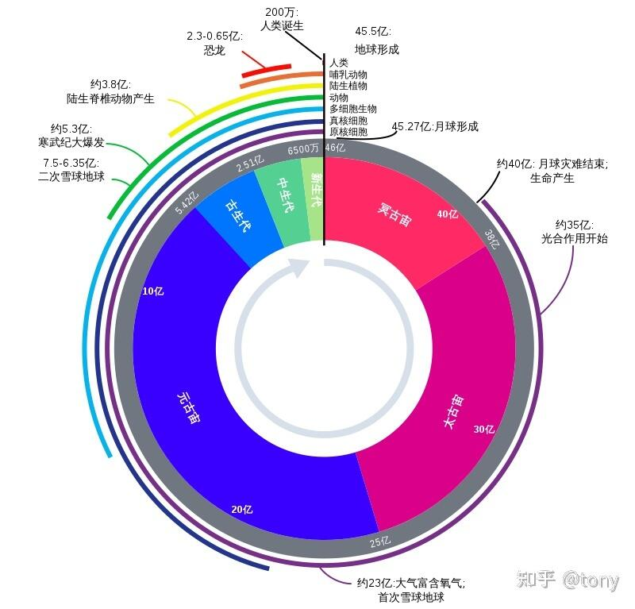

地球母亲在宇宙中飘荡了45亿年，他经历了行星的撞击、月球的陪伴、自然灾害的肆虐、生物的蓬勃发展，现如今，我们只占地球现今寿命的一瞬间的人类成为了地球的主体生物，但是人类对于地球的利用却不甚合理，人类大肆开采资源，无穷尽的排放工业废气废水，导致了很多物种的灭绝和环境的不可逆破坏；当然，也有一部分人觉醒了生态意识，看到塞罕坝、毛乌素沙漠治沙的近几年变化，我们看到原来荒无人烟的地方开始有生机了起来，植被茂密了，开始有人居住了，这是前辈们日复一日永不言败的治沙保护生态环境的坚持给我们留下宝贵的遗产。习主席曾说过“绿水金山就是金山银山”，生态建设已经愈来愈成为我们生产生活的需要，对生态环境的保护刻不容缓；保护生态环境，有助于解决我国发展中的各种难题、有助于根治环境危机的痼疾也有助于促进全民族生态岛的文化素质的提高，更是贯彻可持续发展观念的重要举措！

【3】截图

【4】截图

【5】直接在这里回答：

【6】简要给出制作过程说明、心得体会。